Методическая работа

‘Программное обеспечение по физике
и его использование в
процессе изучения курса общей физики’.

Выполнила: преподаватель физики
Федосеева Ольга
Станиславовна

Санкт-Петербург

Содержание.
Стр.
Введение 3
Глава 1.Использование компьютеров в различных
видах учебной деятельности.
Контроль знаний и семинарские занятия. 13
Компьютерное сопровождение лекций. 19
Лабораторные работы. 21
Глава 2.
Обзор компьютерных программ по механике. 27
Заключение. 55
Список литературы 57

ВВЕДЕНИЕ.

Широкое внедрение электронно-вычислительной техники во все сферы практической деятельности человека делает актуальным создание учебных программ, учебных и методических материалов, а также учебников и учебных пособий нового типа, ориентированных на активное использование персональных компьютеров. Особенно актуален этот вопрос для преподавания физики, поскольку именно здесь компьютер открывает принципиально новые возможности как в развитии этой области знаний, так и в организации учебного процесса.
Значимость данной проблемы обусловлена и переходом в начале 90-х годов к новому этапу информационной технологии – этапу, основанному на принципиально новой идеологии построения интерфейса « человек - компьютер», к этапу на котором формируются дополнительные требования к разработке целей и задач обучения физике в условиях новой технологии обработки информации.
В результате быстрого развития высоких технологий и ярко выраженной прикладной направленности использование компьютерных технологий требует постоянного развития и конкретизации содержания и методов обучения, согласования новых информационных технологий с методикой преподавания физики.
В то же время характерной чертой развития самой современной физики является превращение диады «экспериментальная физика – теоретическая физика » в триаду « экспериментальная физика – теоретическая физика – вычислительная физика », что стало возможным в результате осуществления качественно новых
методов исследования физических явлений.
В этой связи важным представляются следующие аспекты : систематика описания компьютерных технологий, которые целесообразно применять в преподавании физики ; определение круга тем и вопросов по физике, в которых целесообразно использовать новые информационные технологии ; определение соответствия уровня сложности компьютерной технологии уровню преподавания физики на разных этапах ; подбор конкретных задач, решение которых демонстрирует эффективность применяемой компьютерной технологии для достижения углубленного понимания рассматриваемых физических явлений.
Увеличение роли электронной техники в составе учебных приборов по физике требует пересмотра подхода к их использованию. При этом важно, чтобы компьютер привлекался не только для вычислений, которые включаются в общую схему изложения предмета, но и выступал как инструмент исследования. Очевиден тот факт, что необходимо провести определенное перераспределение учебного материала по физике, учитывая возможности использования новых информационных технологий обучения, при этом ряд вопросов, которые считались второстепенными, « вычислительными », становятся ведущими, помогая создать целостное представление о предмете, способствуя преодолению формального усвоения некоторых вопросов физики.
Стремительно растет объем информации, которой приходится оперировать специалисту и которую необходимо « освоить » обучающимся. Её освоение и использование сегодня стало невозможно традиционными средствами.
Сформированы и выполняются программы создания новых информационных технологий образования, организованы многие новые специализированные центры, занимающиеся новыми технологическими средствами. Создаются локальные вузовские компьютерные сети, разрабатываются и реализуются проекты национальных и международных сетей. Начинают внедряться мультимедиа- и гипермедиасистемы, системы дистанционного обучения. Становятся реальностью « электронные » учебники.
Новые возможности предоставлены компьютерными коммуникационными технологиями дистанционному образованию. В рамках сетей Internet при отдельных университетах и других организациях, занимающихся проблемами образования, созданы центры дистанционного обучения. Такое обучение делает доступным образование для некоторых особых категорий обучаемых.
Отметим, что централизация обучающих образовательных программ, выполненных на самом высоком уровне, и их тиражирование и широкое распространение имеет очевидную целесообразность и высокую педагогическую эффективность. Программы возможно передавать в кратчайшие сроки в любые образовательные учреждения, имеющие компьютерные телекоммуникационные центры.
Сейчас мировое сообщество переживает этап перехода от индустриальной эпохи к новому постиндустриальному обществу, которое называют информационным, когда любому человеку становится доступными источники информации в любой части планеты, но и генерируемая им новая информация становится достоянием всего человечества (известно, что, по определению Винера, общество в конце нашего столетия из века энергетики перейдет в век информатики).
Уже сегодня, а не завтра, педагогам придется обязательно решать проблему адаптации к новым условиям жизни в информационном обществе, где решающую роль будут играть не вещество и энергия, а информация и научные знания.
Понятия « инфраструктура », « информационное поле », « информационная сфера » стали важными для проблем образования и обучения. Информатизация современного мира с неизбежностью ставит перед современными системами образования задачу формирования у учащихся информационной культуры и усвоения информационной картины мира как необходимого условия жизни и функционирования в информационном обществе.
Это предьявляет новые требования к разработке целей и задач обучения физике в условиях новой информационной технологии, для которой характерны : работа пользователя в режиме манипулирования данными ; интерактивный режим решения задачи с широкими возможностями для пользователя ; возможность перестройки формы и способа представления информации в процессе решения задачи ; возможности коллективной работы группы ПВМ, объединенных средствами коммуникаций.
Таким образом, в основу концепции новой информационной технологии, базирующейся на широком применении массовой компьютерной техники, положены три основных принципа: интерактивность, интегрированность и гибкость.
В связи с компьютеризацией общества, с активным включением новых информационных технологий в систему образования актуальной становится разработка основ информационной педагогики, вводящей обучаемого в систему информационных связей, дающей возможность ориентироваться в информационной среде, использовать информационные потоки и разумно анализировать их содержание.
Проблема формирования информационной культуры представляет социальный заказ современного информационного общества. Складываются определенные предпосылки для её решения: персональный компьютер перестал быть экзотикой и превратился в орудие повседневной учебной деятельности; накоплен опыт обучения основам информатики и использованию компьютера на предметных уроках и прежде всего на уроках физики ; система образования получила известную свободу в построении учебных программ и учебных планов.
Современные информационные технологии открывают учащимся доступ к нетрадиционным источникам информации, повышают эффективность самостоятельной работы, дают совершенно новые возможности для творчества, обретения и закрепления различных профессиональных навыков, позволяют реализовать принципиально новые формы и методы обучения с применением средств концептуального и математического моделирования явлений и процессов.
Компьютерное моделирование в процессе обучения физике способствует наглядному представлению изучаемого объекта и повышению интереса у обучаемого к этой форме обучения, а изучение физических процессов в динамике – более глубокому усвоению учебного материала.
Так, в рамках рассматриваемой проблемы на определенных этапах обучения физике становится возможным рассмотрение физических задач, связанных с описанием систем с большим числом степеней свободы, обратимых и необратимых процессов, нелинейных явлений разной физической природы и т.д.
Таким образом, задача на современном этапе состоит в том, чтобы компьютер вместе с использованными в нем программными средствами выступал не просто ускорителем передачи информации в образовательном процессе, а открывал принципиально новые возможности в области образования, в учебной деятельности учащегося.
Разработка информационной педагогики открывает новые возможности в развитии профессионального мышления обучаемого и его творческого самовыражения; позволяет подобрать индивидуальные способы приобретения знаний путем индивидуально – самостоятельной работы каждого ученика с программами. Особенно важно то, что учащийся может проходить материал в наиболее подходящем для него темпе и сочетании зрительных и слуховых образов, при этом формы и характер общения с компьютером, в основном, регламентирует он сам. Подобная установка способствует активности учащегося, его самостоятельности и развитию ответственного отношения к знаниям. В результате доминирующей для него становится основная задача всего процесса обучения, связанная с овладением знаниями, умениями и навыками, необходимыми для успешной деятельности.
Использование данных компьютера раскрывает новые, недоступные ранее физические свойства явлений, отражаемых на модели, изменяет предметное содержание формируемых в ходе решения целей, расширяет зону поиска. Увеличивается общее количество порождаемых учениками целей изучения.
Обобщая опыт использования компьютерных технологий в обучении физике, перечислим наиболее продуктивные свойства компьютера при использовании его в учебном процессе.
- Являясь ведущим и массовым инструментом научно-технической революции, компьютер самим фактом органического включения в учебный процесс сближает сферу образования с реальным миром.
- Способность компьютера к построению визуальных образов и введение в образовательный процесс обучения физике компьютерных учебников и обучающих систем с различными компонентами (звуковыми, видео- и анимационными) существенно повышают пропускную способность информационных каналов учебного процесса.
- Компьютер вносит в учебный процесс принципиально новые познавательные средства, такие, как вычислительный эксперимент, решение задач с помощью экспертных систем, конструирование алгоритмов и пополнение баз знаний.
- Определенная строгость, алгоритмизация деятельности обучаемого на всех этапах работы с компьютером способствуют большей осознанности учебного процесса, повышают его интеллектуальный и логический уровень.
- Контролируемость учебного процесса в сочетании с гибкостью и разнообразием пользовательского интерфейса делает компьютер идеальным средством тренировочных стадий учебного процесса. Контроль с помощью компьютера можно использовать не только на занятиях по физике, но и при проверке домашнего задания, на дополнительных занятиях с отстающими, при подготовке к экзаменам, а также для самоконтроля.
- Компьютер способствует индивидуализации учебного процесса, сохраняя его целостность. Обучающие программы сегодняшнего поколения по физике предлагают для обучаемого очень много вариантов индивидуальной настройки, т.е. учащийся, осваивая учебный материал, сам устанавливает скорость обучения, объем материала и степень его трудности.
- Будучи в состоянии принять на себя роль активного партнера с динамическим сочетанием вызова и помощи, компьютер тем самым стимулирует активность учащегося.
- Свойство универсальности и программируемости, способность к многоцелевому применению компьютера позволяют во многих случаях сократить стоимость технических средств обучения физике за счет исключения затрат на натуральные эксперименты и лабораторные работы.
- При использовании компьютерной техники эффективность обучающих систем определяется также диалоговыми возможностями программных средств, разнообразием конструируемых ситуаций. В них фиксируются свойства предмета, закрытые для самостоятельного выявления путем формирования в сознании специфической системы внутренних ориентиров.
Внимание во время работы с обучающей программой на базе мультимедиа, как правило, удваивается, поэтому освобождается дополнительное время. Экономия времени, необходимого для изучения конкретного материала, в среднем составляет 30%, а приобретенные знания сохраняются в памяти значительно дольше.
Очевидно, что внедрение компьютера в учебный процесс даст должный эффект только в том случае, если у преподавателя будет широкий выбор программ, охватывающих все темы курса. Оптимально фиксированный дидактически и психологически обоснованный режим, в рамках которого происходит управление познавательной деятельностью каждого обучающегося, повышает успешность усвоения материала по физике.
Особо отметим, что существует ошибочный взгляд на компьютер как на препятствие, разрушающее контакт учителя и ученика. Такое представление основано на неквалифицированном и прямолинейном подходе к компьютерному уроку. На самом деле компьютер представляет учителю резерв для поддержки, делающий его отношения с учениками даже более человечными, чем ранее. Так отмечается, что даже при получении отрицательных оценок и неудачном выполнении задания у школьников формируется устойчивая положительная мотивация на всем протяжении выполнения программы. Отмечено нейтральное отношение у большинства к отрицательным оценкам и неуспеху. Обучаемые испытывают к компьютеру сверх доверие и обладают психологической готовностью к активной встрече с ним. Общение с ним увеличивает потребность в приобретении знаний, продолжении образования.
Компьютер, как уже отмечалось замыкает на себя большую часть контрольных функций и реакций на неверные ответы. Ошибки ученика беспощадно фиксируются компьютером, но становятся в значительной степени его частным делом. Учитель становится более свободным в выборе педагогических средств, формируется позитивное отношение между обучаемыми и обучающими.
Преподаватель получает больше возможностей видеть аудиторию в целом и уделять внимание отдельному ученику.
Естественно, однако, что все это реализуется при хорошем техническом, программном и методическом обеспечении урока, а сам учитель должен непринужденно и свободно владеть общими навыками работы с компьютером.
Как уже было отмечено, среди множества современных программных продуктов можно выделить проблемно-ориентированные среды конечного пользователя, работая в которых учитель может объединить традиционные приемы программирования и преимущества использования готового программного обеспечения. Это, в свою очередь, позволяет осуществить профессиональную компьютерную подготовку учителей для работы в современной школе, ориентированных на новые информационные технологии массового применения и пользовательский стиль работы. До сих пор не установлена общепризнанная классификация педагогических программных средств, позволяющая отделить обще дидактический подход от частно-методического к компьютерному обучению; не рассмотрены интеграционные процессы между физикой, информатикой и электроникой как областями знания в их отражении на различные ступени физического образования.
Таким образом, новые информационные технологии обучения превращаются в важный фактор перевода информационно-экстенсивногообучения в фундаментально-интенсивное. Физика в роли науки и школьного предмета обладает специфическими качествами, позволяющими рассматривать использование электронной технологии как частно-методическую проблему. Обучение физике представляется областью, в которой электронная техника принципиально влияет как на содержание образования, так и на методы обучения.
Особо отметим, что мы рассматриваем подготовку в области алгоритмических языков и технологий программирования и обучения функционированию в среде конечного пользователя не как конкурирующие, а как взаимодополняющие направления в системе современного физического образования.
При выборе конкретных сред следует руководствоваться следующим : с одной стороны, выбранные среды должны удовлетворять принципам научности и отражать наиболее достоверные, значимые, как в теоретическом, так и в практическом отношении, данные изучаемой науки, с другой – удовлетворять педагогическим требованиям и критериям : доступности, системности, связи с практикой, преемственности, возможности реализации воспитательных и развивающих функций обучения, сочетания межпредметных и внутрипредметных связей.
Кроме того, необходимо выбрать те среды, интерфейс которых в наибольшей степени обеспечивает простоту, гибкость, дружественность, адаптируемость при взаимодействии с обучаемым и не требует специальной подготовки в области программирования. Отбор содержания должен быть тесно связан с обоснованием целей обучения, которые отражают знания, умения, навыки, формируемые в процессе обучения.
Информационные технологии обучения дают возможность преподавателю для достижения дидактических целей применять компьютеры как в отдельных видах учебной работы, так и любой их набор, создавать проблемно-ориентированные комплексы, проектировать обучающие среды.
Ориентированные на преподавателя инструментальные средства позволяют ему оперативно обновлять содержание автоматизированных учебных и контролирующих программ в соответствии с появлением новых знаний и технологий.
Совершенно новые возможности для учащихся и преподавателей открыли телекоммуникационные технологии. Наблюдения специалистов показали, что работа в компьютерных сетях актуализирует потребность в социальной активности учащихся; отмечаются улучшение грамотности и развитие речи детей через телекоммуникационное общение, повышение их интереса к учебе и, как следствие, общий рост успеваемости. Получают все большее распространение международные телекоммуникационные сети. С использованием новых информационных технологий проводятся межрегиональные и международные олимпиады, в которых российские школьники традиционно показывают высокие результаты.
К настоящему моменту накопилось огромное количество разнообразных компьютерных программ, которые эффективно используются при преподавании физики как в школе, так и в ВУЗах. Целью данной работы являлось проведение критического анализа имеющегося программного обеспечения по механике и составление систематического каталога. Для выполнения поставленных целей в ходе данной работы решались следующие задачи:
- Изучение имеющегося программного обеспечения.
- Выявление удачных и неудачных примеров компьютерных программ.
- Составление электронного систематического каталога.
- Разработка примеров использования удачных программ в курсе механики.

Глава 1
Использование компьютера в различных видах учебной деятельности.
Семинарские занятия и контроль знаний.

Практическое занятие (семинар) является одним из наиболее важных элементов дидактической системы, связанной с изучением физики в школе.
Вся система включает в себя еще и такие известные элементы, как лекции, лабораторные работы в физическом практикуме и различные специализированные контрольные мероприятия. Среди последних можно выделить рубежный, семестровый и итоговый контроль в форме контрольных работ, коллоквиумов, собеседования при приеме домашнего задания, тестирования, приема экзаменов и т.д. При сложившемся в школах распределении учебных часов среди разных видов занятий можно отметить, что наибольшей регулярностью обладают лекционные и практические занятия.
Рассмотрим далее роль практического занятия с точки зрения решения различных дидактических задач. Известна упрощенная формулировка дидактической задачи для любого учебного курса в любом учебном заведении: учащиеся должны освоить учебный материал данного курса. При такой формулировке невозможно сказать, решена такая дидактическая задача, или нет.
Прежде всего учебный материал должен быть структурирован до уровня элементарных утверждений (определений физических характеристик, формулировок физических явлений, законов, закономерностей и т.д.). Их совокупность образует так называемое “ядро” физики, освоение которого должно быть гарантировано с высокой степенью достоверности (например с вероятностью 90%) подавляющим большинством учащихся (например, 95-ю процентами). Уровень освоения должен быть заранее установлен для каждого утверждения в виде некоторой шкалы, например “представление” - “знание” - “умение” - “навык”. Содержание каждого уровня и методы определения соответствия (тестирования) знаний учащихся должны быть также заранее определены.
Отметим, что весь учебный материал, естественно, не ограничивается только указанным “ядром”. Он дополняется и расширяется каждым преподавателем в соответствии с его собственными представлениями, а также с требованиями подготовки специалистов в конкретном учебном заведении. Кроме того, конкретные условия могут изменять не только содержание “ядра” материала, но и формулировки отдельных его элементов и уровень их освоения. Но все эти детали не освобождают преподавателя от необходимости выделения и формулирования этого “ранжированного ядра” для своей учебной дисциплины.
Характерной особенностью учебного процесса становится изложение указанного “ядра” учебной дисциплины на лекциях при условии соблюдения строгости и однозначности формулировок. Учащимся должна быть предоставлена возможность записать их либо на лекциях (диктовка, особенно для первокурсников), либо из предоставляемых им вспомогательных учебных материалов (конспектов лекций, обучающих компьютерных программ и др.).
Наличие такого “ядра” и декларирование гарантированного его освоения меняет и требования по организации практических занятий. Из сказанного выше следует, что часть учебного материала, которую предстоит освоить на данном практическом занятии, имеет свою внутреннюю структуру: попавшие сюда элементы “ядра” должны быть освоены учащимися на разных уровнях. Именно практическое занятие становится той формой учебного процесса, на которой закладываются возможности освоения элементов “ядра” на уровне умений и, возможно, даже навыков!
Но здесь сразу же возникает естественный вопрос, а можно ли освоить некоторый элемент учебного материала на уровне умения, не освоив его на уровне знания? Или другими словами, можно ли использовать (применять), например, второй закон Ньютона, не умея воспроизвести формулу этого закона? Здесь есть место для некоторых споров, но большинство преподавателей отвечали на этот вопрос отрицательно.
В связи с этим прежде, чем начать применять любой закон на практическом занятии, надо добиться его “выучивания” или хотя бы умения воспроизвести закон в общих чертах (т.е. иметь представление). Предложено разбиение практического занятия по физике на 2 части - теоретическую и практическую, каждая из которых опиралась на использование персональных компьютеров, что позволило естественным образом включить контрольные мероприятия в каждую часть занятия. Здесь следует отметить, что указанная выше дидактическая задача, решаемая на практических занятиях, только тогда может считаться решенной, когда проконтролирован результат. Персональные компьютеры, оснащенные соответствующим программным обеспечением, позволили впервые решить такого рода задачу в “реальном” времени, т.е. обеспечили текущий или непосредственный контроль. Этот контроль в значительно большей степени необходим самому учащемуся, нежели преподавателю. Очень часто, читая некоторый материал, учащиеся не отдают себе отчета, понимают они его, или нет, способны ли они воспроизвести его “на память” или нет. Компьютер с помощью специально разработанных тестовых заданий, имевших специфическую форму, позволял учащемуся убедиться в эффективности своих действий.
В теоретической части занятия повторялись основные моменты теоретического материала и контролировались освоение учащимися как указанного материала, так и пошаговой методики решения задач данной темы. Использованное программное обеспечение, о котором более подробно будет сказано ниже, позволяло каждому учащемуся выбирать собственную стратегию и тактику движения по предложенному разделу учебного материала. Например, если учащийся освоил где-то ранее теоретическую часть материала, он мог пройти самотестирование и после его успешного завершения перейти к практической части данного занятия, на которой контролировался ход и результат решения конкретных задач.
На 2-3 практических занятиях в полугодии проводилось рубежное тестирование результатов освоения учащимися учебного материала, пройденного на 4-5 лекциях (т.е. остаточные знания на близко расположенном рубеже). На него отводилась примерно половина занятия, а тест включал в себя около 10 заданий на контроль знаний формул и умений их применить при решении задач. Итоговый контроль осуществлялся при тестировании в конце семестра. Комплект тестовых заданий для контроля включал 15 заданий для каждого студента, которые компьютер выбирал случайным образом из примерно 100 заданий, составлявших ядро знаний по физике для данного полугодия.
Как показал опыт работы Ю.В.Тихомирова, доцента, канд. физ.-мат. наук
Московского гос. тех. университета гражданской авиации компьютерную поддержку проведения практических занятий и тестового контроля на всех указанных этапах обучения студентов обеспечивали следующие компоненты: управляющая программа, входящая в состав инструментальной системы (ИС) ТЕСТУМ, и адаптивное компьютерное приложение к учебнику (АКПУ) по физике для высшей школы.
Инструментальная система ТЕСТУМ, предназначенная для работы на любых IBM-совместимых компьютерах, дает возможность любому преподавателю подготовить и использовать в учебном процессе обучающие программы, компьютерные тесты, лабораторные работы. Основными элементами ИС ТЕСТУМ являются программа разработчика (редактор) объемом 250 кВ и управляющая программа объемом 160 кВ. Программа разработчика обеспечивает разработку кадров 3-х основных типов: информационных, тестирующих (контролирующих) и кадров типа меню или оглавление.
УПРАВЛЯЮЩАЯ ПРОГРАММА обеспечивает 4 режима работы:
1. справочный, когда предъявляются только информационные кадры;
2. облегченного варианта обучения, когда обучаемый может выполнять контрольные задания как верно, так и неверно;
3. обучения/контроля, когда кроме информационных кадров предъявляются и контрольные задания, которые обучаемый должен выполнить правильно;
4. тестирования с 3 режимами выдачи заданий: подряд, случайно и комплексно.
ТЕСТИРОВАНИЕ знаний с помощью системы ТЕСТУМ позволяет:
- обеспечить МАКСИМАЛЬНУЮ ОБЪЕКТИВНОСТЬ КОНТРОЛЯ освоения учебного материала на требуемом уровне, включая и возможность самоконтроля обучаемого;
- проводить объективный контроль знаний на РАЗЛИЧНЫХ ЭТАПАХ обучения, включая контроль на каждом занятии (в частности, на лабораторных работах), рубежный (блочный) контроль, семестровый контроль (зачеты, экзамены);
- проводить ПРАКТИЧЕСКИЕ ЗАНЯТИЯ и КОНТРОЛЬНЫЕ РАБОТЫ по решению различных задач со случайным выбором вариантов заданий и практически равной 0 вероятностью совпадения двух тестов;
- формировать тесты на бланках, например, при проведении ВСТУПИТЕЛЬНЫХ или СЕМЕСТРОВЫХ ЭКЗАМЕНОВ;
- формировать КОМПЛЕКСНЫЙ тест, состоящий из заданного количества заданий из любого другого теста, а также предъявлять задания обучаемому в случайном порядке;
- разрабатывать тесты с большим количеством разнообразных заданий (до 70 заданий в одном тесте) всех известных форм: открытые, закрытые (с выборочным ответом) , на соответствие и сконструировать (с конструируемым ответом),
- корректировать любой кадр (задание) из ранее разработанных тестов, ДОБАВЛЯТЬ новые задания в существующие тесты, КОМПОНОВАТЬ новые тесты из ранее созданных.
Тестовые задания любой формы могут иметь до 7 ВАРИАНТОВ каждое при использовании специальных заменяемых элементов. При проведении тестирования варианты выбираются автоматически по случайному закону, формируя различные “ПАРАЛЛЕЛЬНЫЕ ТЕСТЫ”.
Наличие нескольких вариантов одного и того же задания существенно затрудняет списывание, т.е. ПРЕДОТВРАЩАЕТ ИСКАЖЕНИЕ истинных результатов контроля знаний которое может возникнуть в результате передачи информации между студентами.
С использованием ИС ТЕСТУМ разработано адаптивное компьютерное приложение к учебнику по физике для технических вузов и комплект тестов по вузовскому курсу физики (16 тестов).
Применение АКПУ обеспечивает гарантированный средний уровень освоения программы (ядра) курса физики значительным большинством обучающихся без использования дополнительного текстового материала. Для более углубленной подготовки по физике рекомендуется проработка материала с использованием стандартных учебников и задачников по курсу физики для высшей школы.
АКПУ содержит учебный материала, который в основном соответствует стандартной программе по физике для технических вузов. 16 разделов учебника, содержащие более 230 вопросов (более 1100 кадров), могут быть скомпонованы различными способами в зависимости от учебного плана конкретного учебного заведения.

Компьютерное сопровождение лекций.

Во всех странах мира основной формой обучения в учебных заведениях является преподавание преподавателями курсов лекций . Однако, если преподаватель читает техническую, математическую или иную сложную для восприятия лекцию, то учащийся со средними способностями, как правило, запоминает лишь небольшую часть ее материала. Причина низкой эффективности усвоения содержания лекции заключается не в нерадивости учащегося, а в сложности и многочисленности операций, которые он должен выполнить во время ее чтения преподавателем. Лекция обычно состоит из ряда последовательных тем, каждую из которых студент должен прослушать, записать в конспект, понять и запомнить.
Все эти четыре операции сложные. Например, операция прослушивания темы лекции, кажется, на первый взгляд, простой. Но в действительности это не так, поскольку она требует от учащегося длительной концентрации внимания, а мозг устроен так, что во время лекции он отвлекается посторонними мыслями. Выполнять операции конспектирования тем лекции учащиеся должны быстро и, вместе с тем, аккуратно, что совсем не просто. Особенно трудно конспектировать лекций учащимся с плохим почерком и не умеющим быстро и четко рисовать схемы и картинки, изображаемые преподавателем на аудиторной доске.
Наиболее сложной является операция понимания учащимся смысла новой для него лекционной темы. Чтобы выполнить ее учащийся должен связать новую тему с хранящимися в его памяти смежными знаниями. Для этого ему надо найти такие знания в своей памяти. Наконец, даже если учащийся понял тему ему не так просто твердо и надолго запомнить ее смысл с первого раза, без многократного обращения к ней. Положение учащегося становится еще более трудным, если преподаватель неясно излагает материал лекции и нечетко рисует картинки на доске.
Поэтому наиболее эффективным способом сообщения знаний является компьютерное сопровождение лекций. Благодаря использованию компьютера на лекциях становится возможным следующее:
- Показ трудноисполнимых опытов.
- Демонстрация материала тяжелого для понимания.
- Быстрое изменение параметров опытов и демонстраций.
В этом случае удается заинтересовать даже самых ленивых учащихся.

Лабораторные работы.

Применение информационных технологий при проведении физического лабораторного практикума активизирует учебный процесс, познавательный и творческий потенциал учащихся, повышая эффективность усвоения курса физики.
В современном инженерном образовании роль естественнонаучных дисциплин не исчерпывается усвоением фундаментальных понятий и законов, необходимых для дальнейшего изучения специальных предметов. Сочетание фундаментального содержания учебных программ по физике с лабораторно - практической формой усвоения неоценимо для развития интеллектуальных способностей, необходимых для качественной подготовки специалиста, который должен не только освоить определенную сумму знаний и решать типовые задачи, но и обладать способностью к самообразованию, творчеству, адаптации к изменяющимся условиям деятельности, самостоятельной постановке задач и их решению. Задача подготовки такого специалиста заставляет искать соответствующие методы обучения.
Физический практикум является одной из основных компонент усвоения физических знаний. В традиционном виде лабораторный физический практикум наряду с неоценимыми преимуществами практической
формы приобретения знаний обладает рядом недостатков. Так, лабораторный практикум ограничен материальной базой и жестким временным графиком выполнения лабораторных работ. Последнее особенно остро сказывается на студентах дистанционного обучения, вынужденных выполнять лабораторные работы в сжатые сроки, отведенные на лабораторно-экзаменационную сессию. Проявление инициативы и самостоятельности учащихся в рамках лабораторного практикума ограничено методическими указаниями. Поддержка физического практикума современными информационными технологиями позволяет хотя бы отчасти преодолеть эти недостатки и усилить мотивацию учащихся при изучении курса физики, выявляя её выходы в профессиональные задачи. При этом необходимо разумное сочетание изучения реальных объектов лабораторного практикума и их моделей. Поэтому вопрос состоит в том, как наиболее эффективно применять информационные технологии в учебном процессе.
В настоящее время разрабатываются и применяются следующие элементы современных информационных технологий с целью оптимизации лабораторного практикума :

- Видеоверсии лабораторных работ по физике.
- Компьютерное моделирование физических процессов и явлений в рамках учебно-исследовательских работ учащихся.
- Разработка компьютерных лабораторных работ.
- Компьютерная обработка и анализ экспериментальных данных лабораторных работ .

Видеоверсия лабораторной работы с использованием видеомагнитофона показывает общий вид и действие лабораторной установки и её частей, существенных для выполнения лабораторной работы. Ведущий видеоверсии объясняет и показывает, как работает установка, как пользоваться измерительными приборами, как правильно произвести измерение и записать полученный результат. Затем учащемуся предлагается сделать это самому – сначала с подсказкой, а затем и полностью самостоятельно. По полученным результатам измерения учащемуся необходимо сделать пробный расчет, построить графики, оценить погрешность измерений и т.д. Такие видеоверсии или их фрагменты могут быть использованы, как:

  - дополнительный способ предварительной подготовки к выполнению лабораторной работы, более эффективный и оперативный по сравнению со словесным описанием в методических указаниях ;
  - вводное занятие к лабораторному практикуму, на котором демонстрируются наиболее часто используемые методы измерения, технология обработки результатов, построение графиков, расчеты погрешностей измерения, т.е. не только как изложение и показ, а активное тренировочное занятие с непосредственной консультацией преподавателя;
  - активные лекционные демонстрации, при которых учащийся может не только наблюдать за физическими явлениями, но и произвести некоторые измерения и расчеты, результаты которых обсуждаются тут же на лекции;
  - как физическая видеозадача, которую можно решать как в группе в отведенное для практических занятий время, так и индивидуально с использованием видеомагнитофона, что особенно полезно при дистанционном обучении;
  - база для учебно-исследовательских работ, в которых исследуются не только отдельные физические явления и закономерности, но и их проявление и применение в будущей профессиональной деятельности.

Видеоверсии лабораторных работ позволяют расширить круг наблюдаемых и обсуждаемых учащимися физических явлений, дают возможность более эффективного использования времени, отведенного на выполнение лабораторных работ, являются дополнительным методом активизации учебно-познавательной деятельности учащихся, могут быть использованы при стационарном, и особенно дистанционном обучении.
Привлечение учащихся к участию в разработке и создании видеофрагментов инициирует более глубокое изучение ими теоретического материала, действия лабораторных установок и измерительных приборов, способов их описания. В конечном итоге это формирует навыки активной познавательной и творческой деятельности учащихся.
Во время проведения стандартного лабораторного эксперимента деятельность учащегося ограничена возможностями лабораторного оборудования, строго алгоритмизирована методическими указаниями. Это позволяет сформировать необходимые в дальнейшем умения и навыки, но ограничивает самостоятельность учащегося.
Компьютерное моделирование, не регламентированное строгими рамками инструкций, дает простор для самостоятельности и творчества, развивает интеллектуальные способности.
Работа с готовым программным продуктом не вызывает большого интереса у наиболее подготовленных учащихся. Поэтому особое внимание уделяется развитию творческого мышления учащихся, умению самостоятельно построить модель физического процесса с применением математического аппарата и современных информационных технологий, а также с элементами самостоятельной постановки задачи в процессе решения проблемы, сформулированной преподавателем. Деятельность учащихся по моделированию физических процессов носит исследовательский характер, требует от учащихся и преподавателя творческого подхода и отношений сотрудничества, что является эффективным методическим приемом для активизации творческого потенциала и дополнительной мотивацией обучения.
При решении поставленной проблемы учащиеся изучают теоретический материал по данной теме, вместе с преподавателем или самостоятельно детализируют задачу, разбивают её на отдельные подзадачи, составляют отдельные блоки программ для каждой подзадачи, вводят в компьютер и отлаживают. Очень важно помочь учащемуся на начальном этапе работы, написать с ним некоторые блоки программы после детальной разработки теоретического материала. Можно использовать и готовые блоки программ, переработав их соответственно современным требованиям.
Языки программирования выбираются по желанию учащегося и в соответствии с поставленной задачей и имеющейся в распоряжении учащегося ПЭВМ.
Разработка компьютерных версий лабораторных работ осуществляется для расширения возможностей лабораторных экспериментальных установок. Учащимся предлагается провести сравнение результатов, полученных в “ живом ” эксперименте, с результатами, полученными с помощью компьютерного моделирования, что позволяет провести более глубокий анализ физических явлений.
Оптимальным вариантом следует считать сочетание лабораторного и модельного (виртуального) эксперимента.
По возможности модельные данные сравниваются с данными лабораторных экспериментов. Например, модель электростатического поля сравнивается с экспериментальной моделью, полученной в электролитической ванне, модель дифракционной картины Фраунгофера сравнивается с картиной на экране, полученной от монохроматического источника (то же для колец Ньютона, кривых затухающих колебаний, резонансных кривых и т.д.). Причем, если в лабораторном практикуме учащиеся изучают дифракцию от одной щели и от решетки, то модельный эксперимент позволяет наглядно проследить за изменением дифракционной картины при переходе от щели к решетке, подсчитать число минимумов между главными максимумами, задавая любое количество щелей. Возможность вводить с клавиатуры изменения параметров физической системы и наблюдать трансформацию соответствующих зависимостей позволяет учащимся глубже разобраться в сущности физических явлений, а осознание того факта, что работа выполнена практически самостоятельно, повышает веру в собственные силы и дает импульс к дальнейшей творческой деятельности.
Для углубленного анализа экспериментальных результатов лабораторных работ в случае необходимости более детального анализа проводится их компьютерная обработка с помощью табличного процессора Excel или Origin. Его естественная табличная структура облегчает обработку экспериментальных данных лабораторных работ и учебно-исследовательских работ учащихся. Возможность построения графиков и встроенные пакеты статического анализа позволяют наглядно представить результаты и оценить погрешности проведенного эксперимента.
Весьма важным для учащихся является усвоение основ компьютерного представления физической информации, которые включают в себя компьютерное представление текстовой, формульной и графической информации по физике. Для этих целей наиболее приемлемым является современный текстовый редактор Word, основные знания, по которому учащиеся получают на информатике, что позволяет сосредоточить внимание на конкретных проблемах представления физической информации. Такое ознакомление позволяет подготовить учащихся к грамотному оформлению учебных и научных результатов по физике в современной компьютерной форме.
Поисковые работы представленного направления проходят апробацию на части учащихся обучаемых потоков. Наблюдение и анализ результатов обучения показали, что использование разработанных элементов информационных технологий в преподавании курса физики
  - повышает наглядность обучения
  - поднимает познавательную активность
  - реализует творческий потенциал учащихся
  - позволяет учащимся глубже понять сущность физических явлений
  - обучает учащихся решать задачи с применением современных средств вычислительной техники,
т.е. является мощным средством развития логического мышления у учащихся, позволяет получить навыки постановки и решения исследовательских и практических задач на базе фундаментального физического образования с применением современных компьютерных технологий.
В настоящее время идет процесс накопления методических разработок, базы заданий учащимся, компьютерных программ и видеоматериалов. Проводится работа по систематизации, апробации и выработке рекомендаций по внедрению в учебный процесс имеющихся компьютерных и видео разработок. Накопленный к настоящему времени опыт позволит в дальнейшем перейти к широкому использованию информационных технологий в преподавании курса физики.

Глава 2.
Обзор учебных компьютерных программ по физике.
Персональный компьютер - универсальное обучающее средство, которое может быть с успехом использовано на самых различных по содержанию и организации учебных и внеучебных занятиях. Использование на уроках обучающих программных средств неизмеримо расширяет возможности обучения курсу физики. Однако, решая проблему использования компьютера в процессе обучения, следует исходить не столько из функциональных возможностей компьютера и желания использовать его в учебном процессе, сколько из методической системы обучения физике, анализ которой должен показать, какие учебные задачи могут быть решены только средствами компьютера, ибо другие дидактические средства менее эффективны или вообще не применимы.
Задачи применения компьютера в обучении:
1) обеспечение обратной связи в процессе обучения;
2) обеспечение индивидуализации учебного процесса;
3) повышение наглядности учебного процесса;
4) поиск информации из самых широких источников;
5) моделирование изучаемых процессов или явлений;
6) организация коллективной и групповой работы.
В ходе выполнения данной работы был создан электронный систематический каталог по всем разделам механики. Данный каталог состоит из программ, разделенных на четыре вида:
- программы, которые могут быть использованы для демонстраций в ходе лекционных занятий
- программы для контроля знаний учащихся
- программы, которые могут быть использованы для семинарских занятий
- программы, которые могут быть использованы для лабораторных занятий
К каждой программе прилагается аннотация, включающая в себя краткое описание программы и возможное ее использование в различных разделах механики.
Компьютерное сопровождение лекций.

1. Открытая физика 2.5
Создатель: ООО Физикон, Москва, 2002.
Адрес: www.Physicon.ru
Данная компьютерная программа носит демонстрационно-обучающий характер. Содержит компьютерные эксперименты, а также видеозаписи физических экспериментов.
Изменения в программе по сравнению с версией 2.0:
- Поисковая система
- Система тестов для самопроверки
- Исправлены ошибки ряда моделей
- Проверена, исправлена, дополнена справочная таблица
- Появился путеводитель по Интернет-ресурсам
- Появились библиографии выдающихся физиков
- В журнале не оценки, а рейтинг.
Данный курс является мощным средством интенсификации занятий и повышения интереса учащихся к физике. Изменяя параметры и наблюдая результат компьютерного эксперимента, учащийся может провести интерактивное физическое исследование по каждому эксперименту. Интерактивный диалог и наглядная визуализация физических экспериментов позволяет ученику углубленно изучать физические явления. К каждому компьютерному эксперименту дано пояснение физики наблюдаемого явления. Эти пояснения можно не только прочитать на экране дисплея, но и прослушать. Весьма полезны вопросы и задачи, сопровождающие каждый эксперимент. Студент может ввести в компьютер свой ответ и проверить себя.
Содержание:
Компьютерные модели:
1 .Вектор и его проекции
2. Сложение и вычитание векторов
3. Относительность движения – лабор. раб.
4. Перемещение и скорость – лабор. раб.
5. Равноускоренное движение тела – лабор. раб.
6. Графики равноускоренного движения
7. Скорость и ускорение – лабор. раб.
8. Свободное падение тел – лабор. раб.
9. Равномерное движение по окружности

Динамика
10. Движение тел на лёгком блоке
11. Движение связанных брусков – лабор. раб.
Силы в природе
12. Движение спутников
13. Человек в лифте
14. Закон Гука
15. Движение по наклонной плоскости
Элементы статики
16. Равновесие брусков
17. Гидравлическая машина (рис 1).
Законы сохранения в механике
18 Импульс тела
19. Реактивное движение
20 Механическая работа
21. Кинетическая и потенциальная энергии
22. Соударения упругих шаров
23. Упругие и неупругие соударения – лабор. раб.
24 Течение идеальной жидкости
25. Момент инерции
26. Законы Кеплера
Гармонические колебания
1. Гармонические колебания
2. Колебания груза на пружине – лабор. раб.
3. Математический маятник – лабор. раб.
4. Превращения энергии при колебаниях
5. Вынужденные колебания
Механические волны
6. Продольные и поперечные волны
7. Нормальные моды струны
8. Биения
9. Эффект Доплера
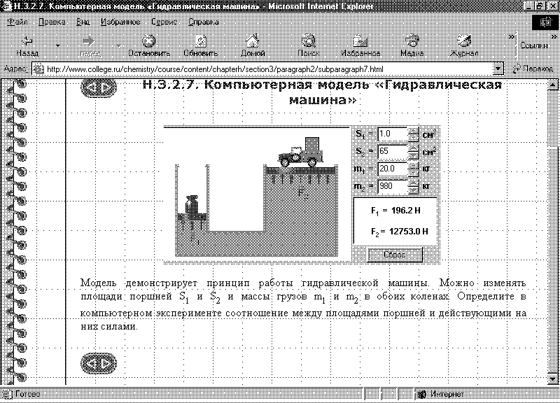
В данной программе существует справочник (гипертекст, таблицы, единицы, формулы), вопросы и задачи (ввод ответов, проверка, ответ),демонстрации(программа позволяет изменить параметры опытов. Для каждого эксперимента представлены анимации, графики, численные результаты.
Рисунок 1 . Модель демонстрирует принцип работы гидравлической машины.

2. Физика в анимациях.
Адрес: http://physics.nad.ru/physics.htm.
Дата:12.01.98
Данная программа носит обучающий характер. Она содержит 3-хмерные анимации по физике, которые сопровождаются теоретическими объяснениями и ссылками на учебники. Может быть использована школьниками в качестве учебного пособия.
Содержание:
- Гироскоп и гироскопический эффект
- Гармонические колебания пружинного маятника
-Упругое и неупругое столкновения, эксперимент Резерфорда по рассеянию частиц
-Пассивное и активное гашение вибрации
- Связанные маятники
  - Движение спутников
  - Свободное движение тел в гравитационном поле Земли
  - Опыты Галилея с падающими телами
  - Эксперимент Генри Кавендиша по определению гравитационной постоянной(рис.2)
  - Эксперимент Эратосфена по определению радиуса Земли
  - Эксперимент Галилея с шарами , катящимися по наклонной доске
  - Маятник Фуко.

Пример:
При изучении гравитационных явлений демонстрация опыта Кавендиша по определению гравитационной постоянной затруднена . Однако данный опыт можно продемонстрировать на компьютере (рис.2).

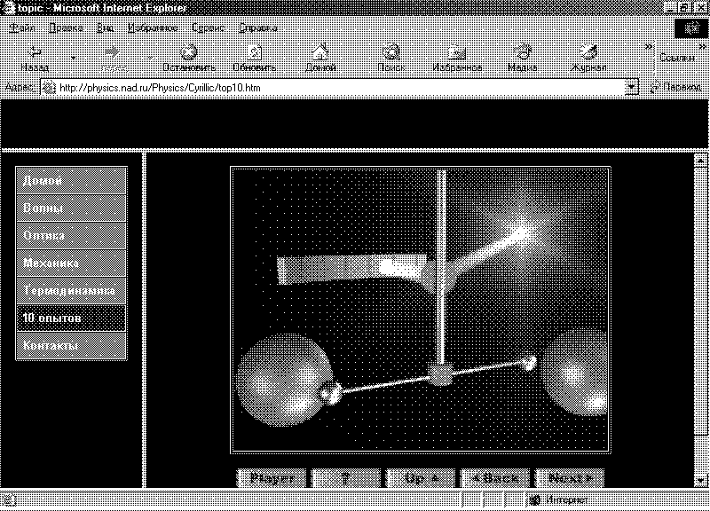
Рис.2.Модель опыта Кавендиша.

3.Большая энциклопедия Кирилла и Мефодия( Мультимедийная энциклопедия).
Адрес: http://mega.km.ru/
Она содержат интерактивную справочную информацию по широкому спектру областей знаний с элементами гипертекста, с включением красочной графики, анимации и видеороликов. Применяются для иллюстрации материала во время групповых занятий и для выдачи различных справок учебного характера по индивидуальному запросу.
Упорядоченные, снабженные системой поиска, богато иллюстрированные видео- и аудио- материалом, электронные энциклопедии фактически уже вошли в учебный процесс. Использование их в качестве материала для презентаций предоставляет учителю тематически подобранный иллюстративный материал, снимая с него часть забот по подготовке урока. В презентации могут быть показаны самые выигрышные моменты темы, эффектные опыты, подборка портретов, иллюстраций, видео- и аудио-фрагментов, цитат, определения. Главное в презентации — это тезисность (для выступающего) и наглядность (для слушателя). Выступления с опорой на мультимедиа-презентацию улучшают контакт докладчика и аудитории и повышают эффективность выступления. Если экран мультимедийного компьютера спроектировать на большой экран, а звук усилить так, чтобы его слышала аудитория, то получится достаточно универсальное средство для иллюстрации рассказа или лекции любым наглядным материалом.
Несомненную пользу могут принести и приносят методики по организации индивидуальной работы учащихся с электронными мультимедийными энциклопедиями.
Большинство современных компьютерных обучающих систем по сути своей является электронными энциклопедиями.
«Большая энциклопедия Кирилла и Мефодия» используется более чем в 32000 общеобразовательных учреждений России. Объем информации, входящий в энциклопедию, составляет 70 книжных томов: 80 000 проиллюстрированных энциклопедических статей, более 1,5 тысяч цитат из первоисточников, толковые словари русского языка и иностранных слов, приложения, среди которых: интерактивный перевод единиц измерения, история развития науки и техники, представленная проиллюстрированным хронологическим рядом, учебный материал для выпускников и абитуриентов, туры для любознательных, а также таблицы и схемы, ресурсы Интернет и мн.др.. В программе реализован полнотекстовый поиск с лингвистическим анализом запроса; многоуровневый тематический указатель; есть возможность распечатки и включения в свои документы: статей, иллюстраций, таблиц, карт, схем.
Содержание: по разделу «Механика» можно найти необходимую и полную информацию на следующие темы:

Математический маятник
Подъёмная сила
Упругое рассеяние частиц
Вихревое движение

Вязкость

Гидравлический парадокс

Теорема Жуковского

Ламинарное течение

Метацентр
Навье-Стокса уравнение.
Теория относительности.
Лобовое сопротивление
Эффект Магнуса
Линии тока
Идеальная жидкость

4.Интерактивная энциклопедия науки и техники "От плуга до лазера" 2.0.

Интерактивная энциклопедия науки и техники, дополняющая программу по физике, знакомит с принципами работы более 150 устройств и основными научными понятиями, которые помогут ориентироваться в сложном мире техники. В программе применяется совершенно новый подход к объяснению понятий и слов, - "видимое представление". При таком подходе каждое техническое устройство объясняется с помощью "живой" анимации, иллюстрирующей принцип его работы. Дэвид Маколи - автор энциклопедии, просто и доходчиво объяснит и покажет действие любого механизма. Здесь можно узнать обо всех важнейших изобретениях человечества с 7000 года до н.э. до сегодняшнего дня. А "Книга изобретателей" представляет людей, подаривших все это миру. Энциклопедия "От плуга до лазера" распахивает перед вами дверь в многообразный мир техники, которая окружает нас повсюду. Переходя от одного узла к другому, вы разберетесь в работе самых сложных механизмов - от тех, которые были изобретены много веков назад, до новейших достижений технического прогресса. Прямо со Склада, где хранится интересующее вас устройство, вы можете открыть статью о нем, чтобы увидеть его в действии, перейти в раздел "Основные понятия" и вспомнить законы физики, заглянуть в "Хронологию" и узнать, что еще изобрели в это же время, а также пролистать "Книгу изобретателей". Один щелчок мышью - и все начинает двигаться, крутиться, работать, и перед вами открываются новые и новые удивительные подробности!
Содержание:
1000 иллюстраций
300 анимаций
27 видео
выход на сайт mammony.net в Интернете

Содержится информация по следующим
темам:
  - трение, колёса, шкивы и блок
  - пружины, спирали
  - полёты и плавание судов;
  - - тепло, звук, свет и их регистрация;
  - - электричество и магнетизм;
  - компьютеры и телекоммуникации.

5. Демонстрационная программа» Движение планет и спутников. Законы Кеплера».
Автор: Е.И.Бутиков, СПб. 1995-98гг.
Адрес: www.spin.nw.ru
Данная программа может быть использована для сопровождения компьютерными демонстрациями лекций по физике, а также для исследовательских работ.
Содержание:
- Первый закон Кеплера. Орбиты спутников Земли. Движение по эллипсу (рис.3)
-Второй закон Кеплера (закон площадей).
-Третий закон Кеплера .Периоды обращений.
Пример:
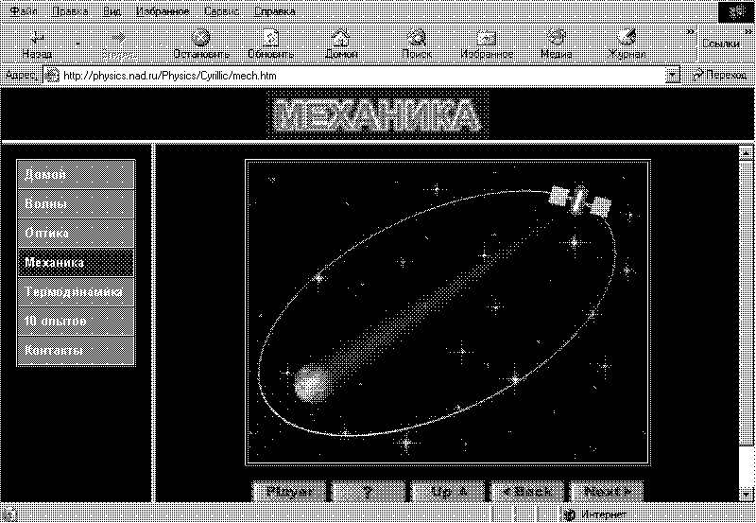
Рис.3. Модель движения планет по эллиптической орбите.

Семинарские занятия.
- Активная физика.
Составитель: Pitogic Research Group, Минск, 1998.
Адрес: www.cacedu.unibel.by
Активная физика является обучающе-контролирующей программой. Она предназначена для формирования основных умений и навыков решения задач по физике и активного использования их в различных ситуациях. Содержание и сложность заданий соответствует программам первых курсов. Программа анализирует работу учащихся, выставляет оценки, выдает рекомендации, ведет журнал успеваемости.
Режимы в программе: справочник, знакомство, тренировка, закрепление, зачет, экзамен.
Темы по механике:
- Траектория, перемещение, путь.
2. Равномерное прямолинейное
движение.
3. Сложение скоростей.
4. Равноускоренное движение, зависи-
мости и графики.
5. Равноускоренное движение. Решение
задач.
Динамика
1. Динамика. Основные понятия.
Зависимости и графики.
2. Законы Ньютона. Простейшие
применения
3. Блоки.
4. Наклонная плоскость.
5. Механические системы. Реактивное
движение.

Механические колебания
1. Гармонические колебания. Графики.
2. Параметрические колебания. Задачи.
3. Математический маятник.
4. Пружинный маятник

2.Обучающая программа
Пакет задач по теме» Законы сохранения энергии и импульса».
Автор: Е.А.Турецкая, Минск.
Пакет содержит 28 задач различного уровня сложности(5рангов), из них 2 обучающие задачи. Программа содержит справочник, подсказки к задачам, помощь.
- Электронный задачник по физике.
Адрес: сетевое окружение.
Программа содержит разноуровневые задачи, решения, а также каждая задача сопровождается рисунком.
Темы:
- средняя скорость прямолинейного движения
- нахождение ускорения по заданному закону движения
- движение тела, брошенного под углом к горизонту
- ускорение и угловая скорость при вращении тела (рис. 5).
- зависимость скорости от времени
- соскальзывание с вращающей платформы.
- Законы сохранения (рис.4).

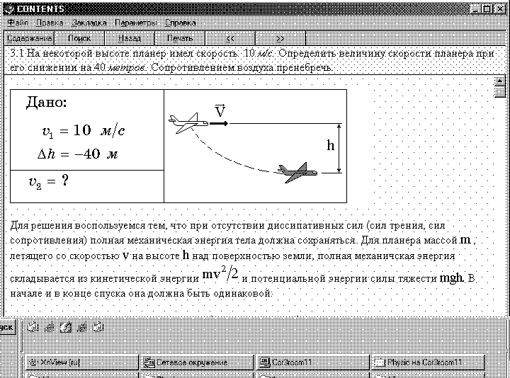

Рис.4. Тема : «Законы сохранения в механике».

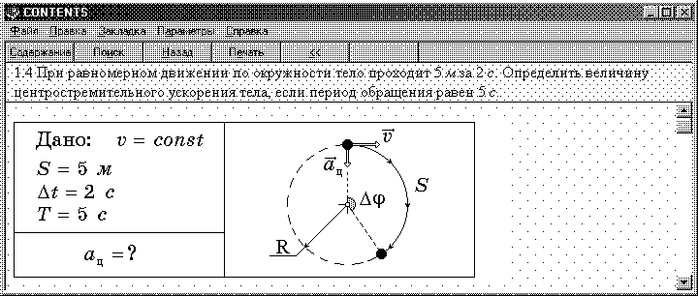
Рис.5. Задача по теме “Движение тела по окружности”.

4 Физика в картинках.
Составитель: Физикон, Москва
Адрес: www.physicon.ru
Данная программа носит демонстрационно-обучающий характер. Содержит задачи по всем темам из раздела»Механики».
Режимы: - Справочник (гипертекст, таблицы, формулы, единицы).
-Задачи (ввод ответа, проверка, ответы).
Дополнительно программа содержит демонстрации и позволяет изменять параметры опытов.
Содержание:
1Траектория движения
2. Равноускоренное движение
3. Сложение скоростей
4. Движение по окружности
5. Вес тела в движущемся лифте
6. Падение тел
7. Движение тела, брошенного под углом к горизонту
8. Наклонная плоскость
9. Движение ракеты
10. Соударение шаров
11. Упругие и неупругие соударения
12. Законы Кеплера
13. Течение жидкости
14. Свободные и вынужденные
колебания

- 1С: Репетитор.(версия 1.5).
Адрес: www.1c.ru/repetitor.
Программный продукт, объединяющий функции информационных и контролирующих технических средств и наиболее полно отвечающий условиям программированного обучения. "Репетитор" не только в яркой и увлекательной форме предоставляет студенту информационный материал, но и содержит справочный раздел, задания для выполнения самостоятельных работ различного уровня, контроль над усвоением учебного материала.
Диск содержит подробное изложение всего теоретического материала курса Механики. Издание представляет собой учебник, задачник и справочник, объединенные гипертекстовой структурой. Материал сопровождается дикторским текстом, множеством иллюстраций и видеофрагментов; содержит 70 интерактивных физических моделей, позволяющих изменять параметры процессов, обширные справочные сведения, биографии известных ученых, словарь терминов, список литературы. Программа содержит около 300 задач. Часть вопросов и задач снабжены подробными решениями.
Содержание:
- Декартова система координат
- Сложение перемещений
- Равномерное прямолинейное движение
- Равноускоренное прямолинейное движение
- Кинематика свободного падения
- Равномерное вращение по окружности
- Принцип суперпозиции сил
- Закон всемирного тяготения
- Движение в неинерциальной системе отсчета
- Траектория тела, брошенного под углом к горизонту.
- Закон Гука
- Трение скольжения
- Работа переменной силы
- Работа упругой силы
- Потенциальная энергия в поле тяжести
- Кинетическая энергия частицы после удара
- Изменение импульса частицы при ударе
- Рычаг
- Критерий устойчивого равновесия плавающего тела
- Гармонические колебания
- Биения

- Курс физики 99(Механика).
Автор: Л.Я.Боревский, Медиа Хауз.
Адрес: www.compulink.ru/cdrum.
Обучающая программа по физике, компьютерная подготовка к экзаменам по физике на основе решения реальных экзаменационных задач. Программа предназначена для самостоятельных занятий как дома, так и в школе. Для каждого студента программа ведет отдельный дневник с полной статистикой по всем решавшимся задачам, что позволяет легко определить темы, требующие дополнительной проработки. Программа содержит полную теорию, подробный электронный учебник с комментариями, иллюстрациями и дополнительным материалом, 90 задач, интерактивное пошаговое решение задач на компьютере, возможность различных путей решения задач. Курс включает в себя полную теорию и решение задач по всем разделам механики.
Это:
- Равномерное движение
- Равноускоренное движение
- Криволинейное движение
- Законы Ньютона
- Динамика движения по окружности
- Работа. Мощность. Энергия
- Закон сохранения импульса
- Статика
- Гидростатика
В каждой теме содержится по 10 интерактивных задач
Курс отличается четким детально проработанным, «алгоритмическим» изложением теории, специально нацеленным на подготовку выпускников и абитуриентов к сдаче экзаменов.
Главная изюминка «Курса физики» - это интерактивное решение реальных экзаменационных задач на экране компьютера. Кроме того, каждая задача сопровождается интерактивной моделью физического явления или процесса, происходящего в задаче, с возможностью варьирования параметров и построения графиков функций.

Контроль знаний.
Контролирующие устройства предназначены для автоматизации процесса контроля знаний учащихся.
Ряд специализированных контролирующих устройств может быть использован для контроля знаний по одному определенному учебному предмету или даже по более узкому кругу вопросов какой-либо дисциплины.
Примером могут служить тесты централизованного тестирования.
Универсальные контролирующие устройства предназначаются для контроля знаний учащихся по нескольким предметам. Они могут использоваться для проверки подготовленности к лабораторным работам, для контроля профессиональных навыков, для контроля текущей работы учащихся, приема зачетов и экзаменов. Контролирующие устройства выдают учащемуся задание; сравнивают ответ учащегося с эталонными ответами программы контроля; выдают информацию о том, правилен или неправилен ответ, введенный учащимся в устройство; выдают итоговую оценку по результатам ответов учащегося. В некоторых контролирующих устройствах для группового контроля предусматривается статистическая обработка ответов всех учащихся с выдачей преподавателю усредненных данных.
Это – тестовые оболочки «Аист» и «Познание».
- Тестовая оболочка «Аист»
Инструментальная оболочка АИСТ-6 предназначена для разработки заданий в тестовой форме и проведения автоматизированного контроля по современной технологии тестирования. Представлены все формы тестовых заданий и фасет (предложенные Аванесовым В.С.. Система автоматически создает различные формы тестовых заданий, что существенно облегчает труд преподавателя, разрабатывающего задания.
Несколько способов выборки заданий из базы данных:
- конкретные, отдельные задания;
- выборка по значению установленного процента.
Различные способы предъявления заданий во время контроля:
- в порядке возрастания номеров,
- в случайном порядке,
- все или часть выбранных заданий.
Установка вида результата контроля (оценка или зачет).
Установка критерия выставления оценки или зачета:
- за процент правильных ответов,
- за время на ответ.
Можно установить оценку за процент правильных ответов с учетом времени тестирования (матрица соответствия). Установка времени тестирования. Назначение или отмена показа слов "верно/неверно" во время контроля. Назначение или отмена показа текущего времени на экране компьютера во время контроля. Результаты контроля. Система формирует ведомости для учебной части по группам, алфавиту и датам проведенного контроля; предоставляет апелляцию, таблицы трудных заданий, процент трудности каждого задания, матрицу профилей ответов для статистической обработки результатов тестирования и др. По любому разделу имеется меню и помощь, даны примеры заданий в различных формах, что позволяет работать с системой, не прибегая к дополнительным описаниям и инструкциям.
Недостатки: нет редактора формул, нет графического редактора, не позволяет дополнять задания иллюстрациями.
- Тестовая оболочка «Познание»
Позволяет создавать и предъявлять для контроля задания закрытой формы: с выбором одного верного ответа, с выбором нескольких правильных ответов. В отличие от тестовой оболочки «Аист» позволяет включать в задания иллюстрации. Анализ результатов тестирования позволяет выявлять типичные ошибки тестируемых, ошибки конкретного ученика. Программа дает возможность экспортировать данные тестирования в Excel.
- Физика в тестах и задачах.
Автор: АО»Интос», авторский коллектив СПбИТМО, 1997.
Адрес: www.//phys.runned.ru/
Тестовая программа может быть использована для индивидуальной подготовки, проведения групповых занятий и экзаменов.

Режимы:
Тестирование (тест содержит 5 вопросов, которые выбираются программой случайным образом)
Тесты и задачи
Кинематика материальной точки

Динамика материальной точки

Законы сохранения в механике

Статика и гидростатика
Колебания и волны
В каждой теме содержится 64 вопроса в тестовой форме (тест содержит 5 вопросов, выбранных программой случайным образом) и 5-7 типовых задач с подробными решениями (существует функция распечатки задач).
- Текстовые задачи с решениями
- Видеофрагменты
- Демонстрационные фильмы(3D-анимация).

Примеры:
Тест по механике:
- Пройденный путь – это:
  - Произведение начальной скорости на время
  - Расстояние между начальной и конечной точками
  - Линия, соединяющая начальную и конечную точку
  - Длина линии, по которой двигалось тела
  - Линия по которой двигалось тело
- Восточный берег Великих Сибирских Рек подмыт из-за того, что:
  - Скорость воды, относительно земли уменьшается
  - Скорость реки относительно земли уменьшается
  - Скорость реки относительно земли увеличивается
  - Скорость воды, относительно земли увеличивается
  - Кол-во воды в реке увеличивается с юга на север
- При абсолютно упругом и неупругом ударах:
  - Имеют место закон сохранения импульса и энергии
  - Имеет место закон сохранения энергии, при первом имеет место сохранение импулься, а при втором – нет
  - Имеет место закон сохранения энергии, при втором имеет место сохранение импулься, а при первом – нет
  - Имеет место закон сохранение импулься, при первом имеет место сохранение энергии, а при втором – нет
  - Имеет место закон сохранение импулься, при втором имеет место сохранение энергии, а при первом – нет
- Ф-ла момента импульса тела:
  - [rf]
  - [rK]
  - rK
  - dK/dt
  - dK/dM
- Чтобы, скидывая из вертолета, зависшего над целью, бомбу попасть "в яблочко" где, относительно цели должен находиться вертолет?
  - Справа
  - Слева
  - Спереди
  - Сзади
  - Прямо над целью
- Укажите тройку формул вращательного движения:
  - S=vt; M=[rf]; K=mv
  - a=v²/r; I=dK/dt; v=dS/dt
  - j=mr²; ω =dϕ /dt; I=dK/dt
  - β =dω /dt; v=rω ; s=vt
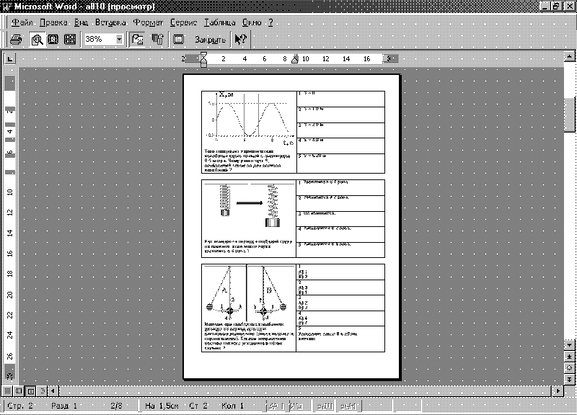
  - M=jβ ; F=ma; M=dI/dt
Рис.6. Пример теста по механике.

Лабораторные работы.

Моделирующие программы, обладающие наибольшим обучающим эффектом, позволяют организовать эффективную работу учащихся по изучению материала (включая и домашние задания), а также наполнять их дидактическим материалом при минимальных затратах времени и практически без специальной подготовки составителя такого материала.
- Живая физика.
Живая физика – русская версия одной из наиболее известных обучающих программ по физике Interective Physics, разработанной американской фирмой MSC Working Knowledge. Компьютерная проектная среда, ориентированная на изучения движения в гравитационном, электростатическом, магнитном полях или в любых других полях, а также движения, вызванного всевозможными видами взаимодействия, объектов. Работа программы основана на численном интегрировании уравнений движения. В ней легко и быстро "создаются" схемы экспериментов, модели физических объектов, силовые поля. Способы представления результатов (мультипликация, график, таблица, диаграмма, вектор) задаются самим пользователем в удобном редакторе среды. Программа позволяет "оживить" эксперименты и иллюстрации к задачам курса физики, разработать новый методических материал, помогает студентам лучше понять теорию, решить задачу, осмыслить лабораторную работу. Она может использоваться для сопровождения как школьного, так и вузовского курса физики. Методическое сопровождение программы содержит несколько десятков готовых физических задач и моделей экспериментальных установок. Лучше ее использовать для самостоятельных работ, чтобы студент сам задавался вопросом:»…а что будет, если….?».
В этой программе любой опыт позволяет исследовать явление гораздо полнее, чем натурный, благодаря динамическим возможностям программы (опыт можно остановить, пустить вспять, воочию увидеть изменения параметров).

2.Crocodile Physics.
Программа Crocodile Physics произведена в Америке, может быть использована как преподавателем для демонстрации на лекциях, так и студентом на лабораторных занятиях. Студенты могут экспериментировать, создавая различные модели. Главный экран данной программы разделен на 4 части. Это пространство, где учащийся может создавать модели, панель инструментов, боковая часть, содержащая модели, блоки, разделы и графическое окно. В программе легко и быстро "создаются" схемы экспериментов, модели физических объектов, силовые поля. Способы представления результатов (мультипликация, график, таблица, диаграмма, вектор) задаются самим пользователем в удобном редакторе среды. Программа позволяет "оживить" эксперименты и иллюстрации к задачам курса физики, разработать новый методических материал, помогает студентам лучше понять теорию, осмыслить лабораторную работу. Раздел Механики включает миниэксперименты , в которых студент может менять скорость, массу, коэффициент трения и т.д. Эксперименты можно остановить, пустить вспять.
Содержание:
- Силы в природе.
- Математический маятник (разной длины, массы, амплитуды).
- Пружинный маятник (рис.10).
- Движение тел разной массы.
- Взаимодействие тел (упругое, неупругое).
- Гравитация.
- Импульс тела.
- Момент импульса.
- Кинетическая, потенциальная энергии.
- Законы Ньютона.
- Движение тела по наклонной плоскости.
- Вес тела, невесомость.
- Механические волны.
- Гармонические колебания.

Примеры:
      - Живая физика позволяет пронаблюдать процесс затухания колебаний, определить декремент затухания, период затухания.(рис.7).
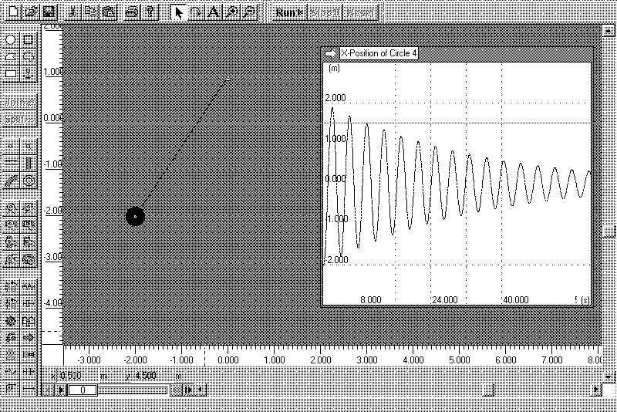
Рис.7. Модель затухающих колебаний.
- Следующий пример взят из программы PhysicsLab, позволяющей пронаблюдать процесс образования механических волн(поперечных и продольных).Студенты могут производить измерения и записывать свои результаты. Можно измерять длину волны, скорость распространения волны, период, используя линейку и секундомер(рис.8).

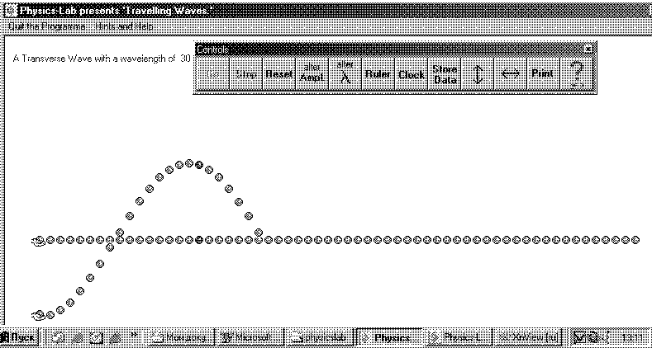
Рис.8. Модель образования механических волн.

3.С помощью программы «Живая физика» можно смоделировать очень сложный процесс, представляющий совокупность более простых. Например, тело движется по наклонной плоскости, а затем испытывает абсолютно упругое соударение. При этом можно учитывать сопротивление воздуха, второе тело может начать движение после соударения и т.д. Возможности программы велики (рис.9).

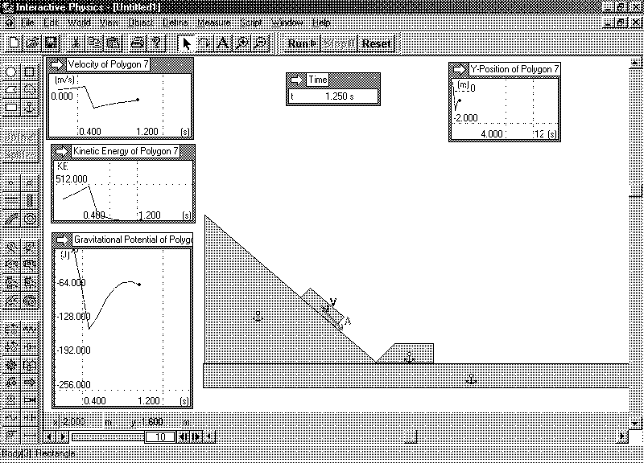
Рис.9 Модель абсолютно упругого соударения тел.

4.Следующий пример взят из программы Crocodile Physics. Представляет собой иллюстрацию зависимости положения пружинного маятника от скорости колебаний.

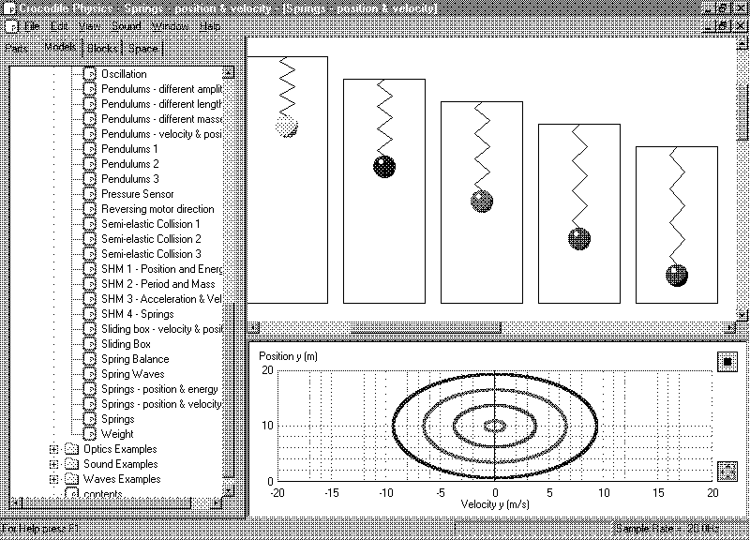
Рис.10 Модель пружинных маятников с разными амплитудами колебаний.

Заключение.
Таким образом, в ходе данной работы был создан электронный каталог с описанием программ , используемых в курсе механики. Выяснено, что компьютер в учебном процессе выполняет несколько функций: служит средством общения, создания проблемных ситуаций, партнером, инструментом, источником информации, контролирует действия школьника и предоставляет ему новые познавательные возможности.
Основные аспекты, которыми надо руководствоваться при анализе обучающей компьютерной программы и ее применении:
психологический - как повлияет данная программа на мотивацию учения, на отношение к предмету, повысит или снизит интерес к нему, не возникнет ли у учащихся неверие в свои силы из-за трудных, непонятно сформулированных или нетрадиционных требований, предъявляемых машиной;
педагогический - насколько программа отвечает общей направленности школьного курса и способствует выработке у учащихся правильных представлений об окружающем мире;
методический - способствует ли программа лучшему усвоению материала, оправдан ли выбор предлагаемых учащемуся заданий, правильно ли методически подается материал;
организационный - рационально ли спланированы уроки с применением компьютера и новых информационных технологий, достаточно ли студентам предоставляется машинного времени для выполнения самостоятельных работ.
Решая проблему использования компьютера в процессе обучения, следует исходить не столько из функциональных возможностей компьютера и желания использовать его в учебном процессе, сколько из методической системы обучения предмету, анализ которой должен показать, какие учебные задачи могут быть решены только средствами компьютера, ибо другие дидактические средства менее эффективны или вообще не применимы.
Как бы ни были захватывающи и многофункциональны новые информационные технологии, роль преподавателя остается по-прежнему ведущей в учебном процессе, а студент по-настоящему превращается в субъект педагогического процесса. Все компьютерные программы разработаны с обязательным активным участием педагогов, что предопределяет влияние преподавателя даже в случае самостоятельной работы с компьютерной программой. Не снижается и непосредственная значимость преподавателя в процессе общения студента с компьютером. Учащемуся без преподавателя трудно представить, что необходимо усвоить. Последний решает, исходя из индивидуальных особенностей учащихся, какого характера программы более целесообразно использовать на том или ином этапе обучения -репродуктивные или проблемные, обучающие или программы-тренажеры и т. д. Учащимся всегда будет ценнее улыбка и живое поощрение преподавателя, чем изображение улыбающегося человека на экране компьютера или формальная надпись: «Ты молодец!»
Очень важно, чтобы студент около компьютера не чувствовал зависимости от него, задавленности им. Он должен осознать и принять мысль, что управляет компьютером человек, контролируя процесс от начала до конца.

Список литературы:
- Бордовский Г.А., Горбунов И.Б., Кондратьев А.С. Персональный компьютер на занятиях по физике.-СПб.,1999.
- Гулд А.Л. Компьютерное моделирование в физике.-М.,1999.
- Извозчиков П.Р. Информационные технологии в системе непрерывного педагогического образования.-СПб.,1990.
- Лаптев В.Л. Современная электронная техника в обучении физики в школе.-Л.,1988.
- Применение информационных технологий/ Под ред. Мартыненко В.А.-М.,1998.

